Прайс-лист: (Сентябрь 2012);
(8332)44-80-66; 46-11-44; 8-922-947-00-02

 | Наименование | Кат. | Длина, м | Цена, руб./1м3 | Цена, руб./1м2
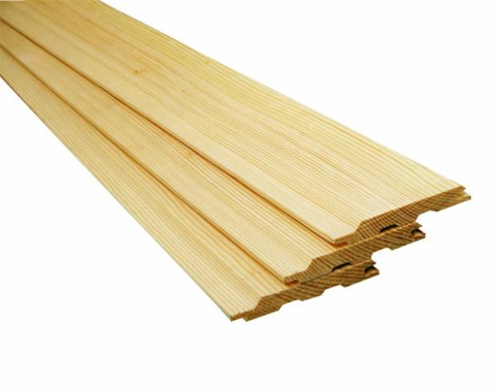 | Доска обшивочная  12,5х90  12,5х75 | А, В  С | 3,0/2,7/2,5//2,1  3,0/2,7/2,5//2,1 | 13500  9000  12500  8000 | 168,75  112,50  156,25  100,00
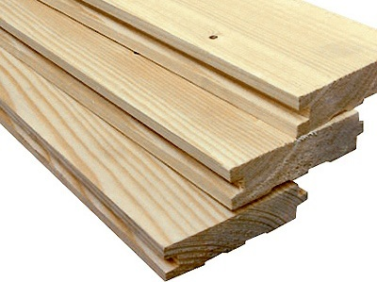 | Пол  29х122 | А, В  С | 3,0/2,7/2,5//2,1  3,0/2,7/2,5//2,1 | 10000  8000 | 290,00  232,00
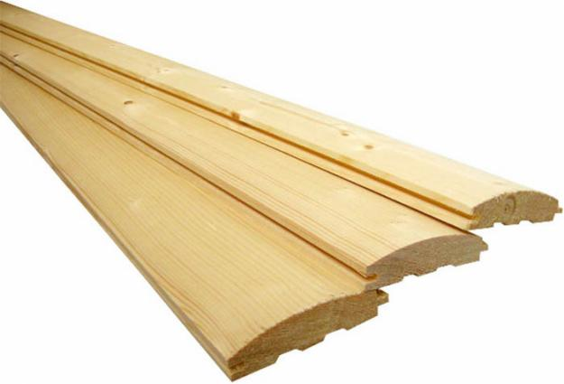 | Блок-Хаус  30х120  Блок-хаус(шведский)  20х60 | А, В  С | 3,0/2,7/2,5//2,1  3,0/2,7/2,5//2,1 | 10500  8500  10000  8000 | 315,00  255,00  200,00  160,00
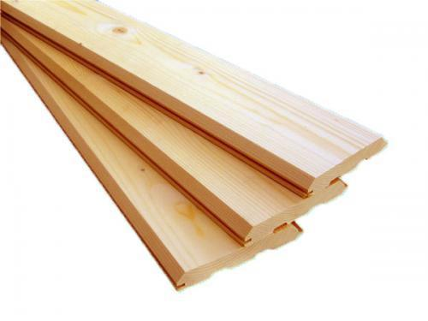 | Имитация бруса  15*120 | А, В  С | 3,0/2,7/2,5//2,1  3,0/2,7/2,5//2,1 | 11000  9000 | 165,00  135,00
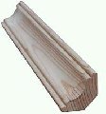 | Плинтус  18х55 | А, В  С | 3,0/2,7/2,5//2,1  3,0/2,7/2,5//2,1 | 10000  5000 | 9,9 руб.м.п.  4,95 руб.м.п.

Бревно оцилиндрованное (в деталях по спецификации)
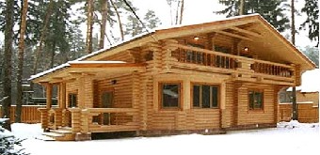

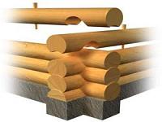
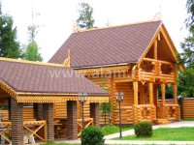
Диаметр бревна, мм | Стоимость, руб./ 1м3
200 | 6700
220 | 6900
240 | 6900
260 | 6900
280 | 6900

